Оснащение оборудованием:

Кабинет для занятий с социальным педагогом.

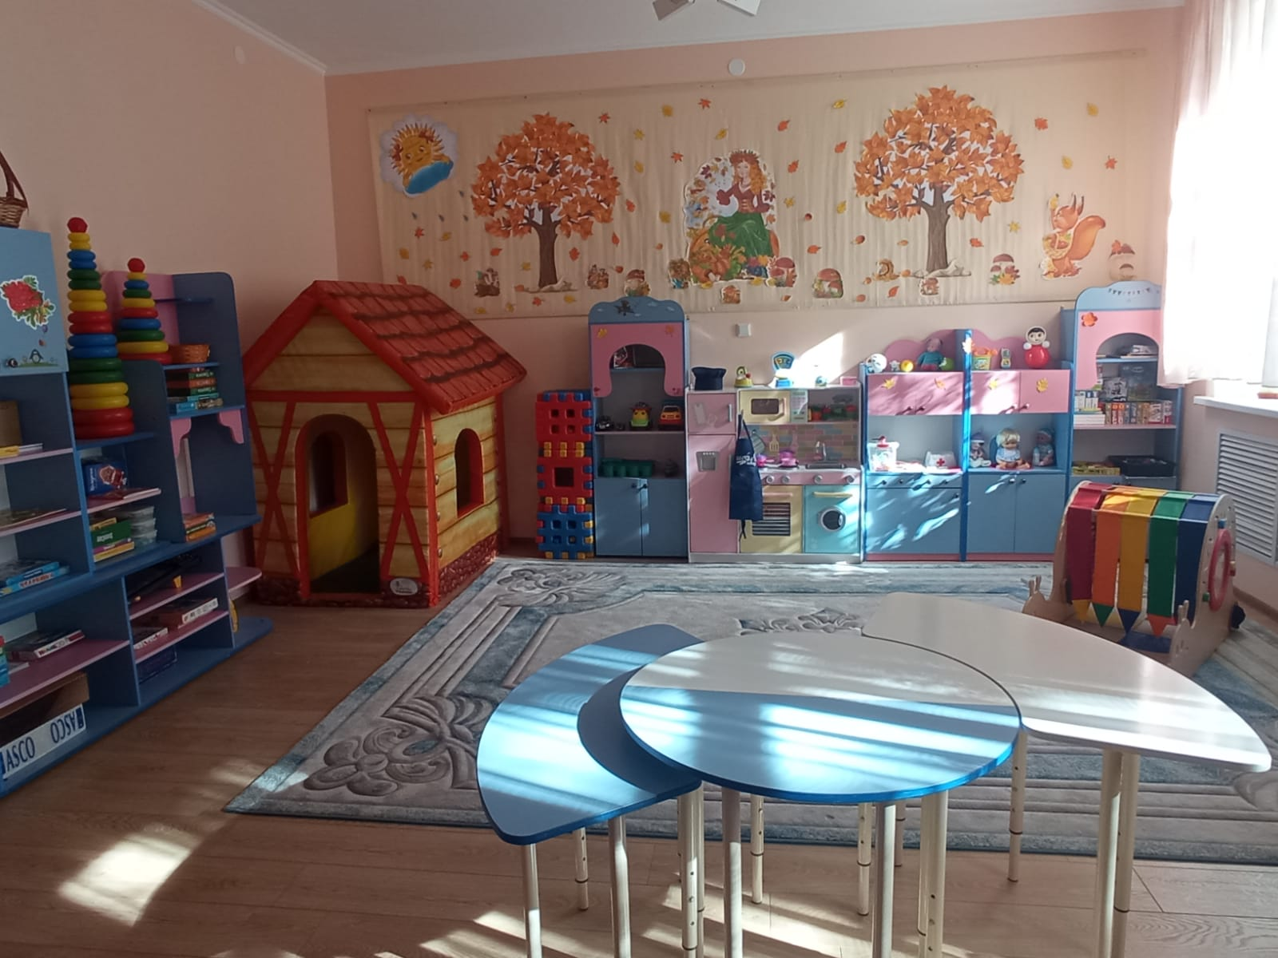

Наименование | Кол-во
Дидактические игры | 35
Настольные игры | 20
Набор для лепки | 2
Оборудование из дерева | 23
Напольные коврики-игры | 2
Детская литература | 15
Диагностический материал | 2
Дидактические карточки | 21
Игры из фетра | 6
Сенсорные коробки | 4
Магнитный планшет | 2
Развивающее оборудование из пластмассы | 3
Мячи | 5
Плазменный телевизор TV Panasonic TX-PR20U30 | 1
Сплит система LG G12VHT | 1
Стенка М-27 (4000*300*1710) | 1
Игровой стеллаж М-36 (3460*400*600) | 1
Игровой комплекс «Хозяюшка» М-174 (2990*350*1400) | 1
Стол-трансформер на рег. ножках М-270. 4-6 гр р | 1
Прибор «Русская пирамида» ИБ-200-02-УХЛ4 | 1
Дом для кукол | 1
Набор дидактический «Скотный двор» | 1
Набор заполни форму ячейки | 1
Блоки вафельные большие | 1
Ширма «Кукольный театр» | 1
Игры дидактические из дерева | 1
Детская подушечка с гранулами АЛ 267/1 | 1
Доска «Сегена» | 1
Доска-мольберт | 1
Мозаика «Цветы» 96 дет | 1
Пирамида «Великан» | 1
"Световой стол из сосны для рисования песком" | 1
"Тактильно-развивающий комплекс ""Улитка Саша""" | 1
Мягкий модульный "Домик" | 1
Детская деревянная кухня KidKraft "ЛЮКС" | 1
Ковер Legrand | 1
Кукольные персонажи | 20
Пирамида «Великан»39 см | 1

Кабинет для занятий с учителем-дефектологом

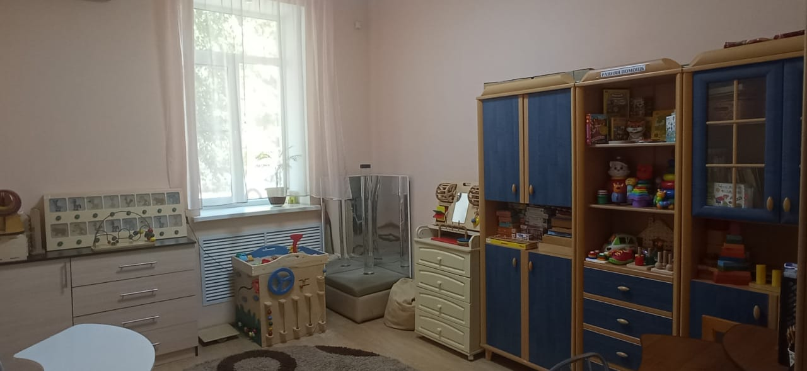

Наименование | Кол-во
Дидактические игры | 35
Деревянные, развивающие пособия | 15
Настольные игры | 6
Тематические, развивающие карточки | 20
Мячики | 4
Сенсорная коробка | 1
Диагностический материал | 5
Методическая литература | 8
Детская литература | 10
Плакат «Кулак-ребро-ладонь». | 1
Наборы для лепки и песка | 2
Дидактическое оборудование для ранней помощи | 10
Пузырьковая колонна 14010 | 1
Корпусная мебель «Малгося» (447 см*202 см) | 3 секции
Подставка парикмахерская | 1
Мягкая платформа с угловым зеркалом АЛ-420 | 1
Тактильная панель с музыкальными инструментами (100*50 см) | 1
Двухсторонняя тактильная панель «Звездочка» | 1
Развивающий кубик 60*60*60см | 1
Светодиодная доска для рисования | 1
Комплект коррекционный «Лилия» | 1
Пузырьковая колонна 14010 | 1
Игры дидактические из дерева | 2
Коробочки шумовые 2 шт | 1
Карниз Лабиринт (Песок/3,4 м) | 1
Игрушка головоломка «Мост» | 1
Пирамида «Великан»37 см | 1
Интерактивная звуковая панель "Угадай звук, сравни животное" | 1
Набор методических материалов для развития и коррекции восприятия детей "Сенсорика" | 1
Набор "Монтессори 80 в 1" | 1
Комод | 1
Пирамида деревянная | 1
Пирамида «Жираф» | 1

Кабинет для занятий с учителем-логопедом

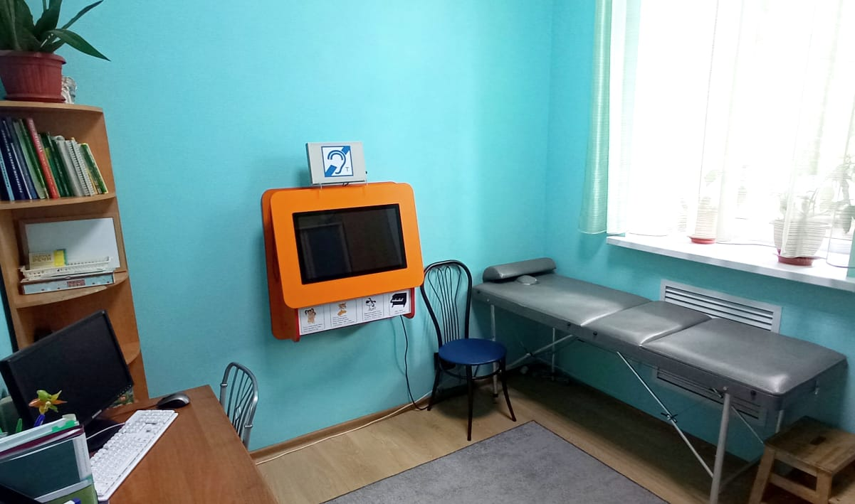

Наименование | Кол-во
Дидактические игры | 20
Настольные игры | 15
Музыкальные инструменты | 10
Оборудование из дерева | 7
Методическая литература | 20
Детская литература | 10
Диагностический материал | 14
Дидактические карточки | 15
Мячики | 6
Сенсорная коробка | 1
Комплект логопедический | 1
Коробочки шумовые 2 шт | 1
Пирамида «Башня» | 1
Комплекс для профилактики и коррекции речевых расстройств с пакетом автоматизированной психодиагностики для немедицинского  применения | 1
Профессиональный сенсорный настенный развивающий логопедический комплекс Logo 7 | 1

Кабинет для занятий с педагогом-психологом

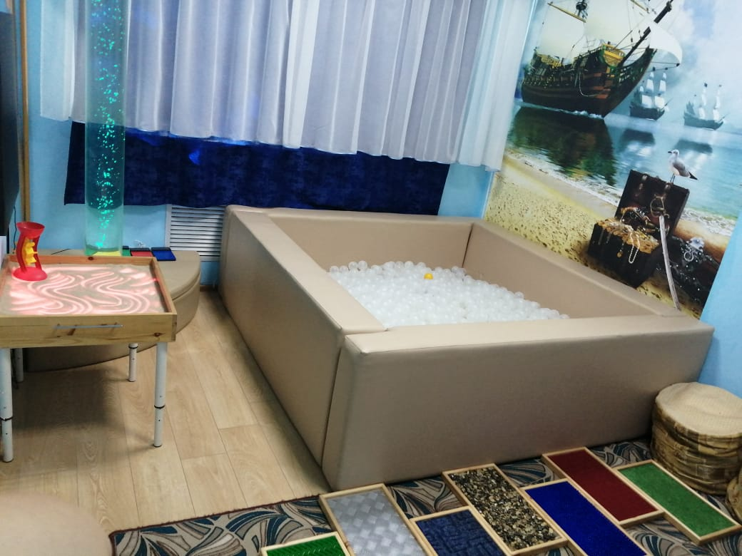

Наименование | Кол-во
Дидактические игры | 10
Настольные игры | 39
Оборудование из дерева | 11
Сенсорная коробка | 2
Дидактическое оборудование для ранней помощи | 4
Методическая литература | 4
Детская литература | 6
Дидактические карточки | 5
Панно «Звездное небо» АЛ 501 | 1
Мультимедиа проектор с экраном №1 | 1
Программно-аппаратный комплекс психофизиологических исследований ПАКПФ-02 | 1
Сплит-система VESTEL D9 | 1
Корпусная мебель «Малгося» (447 см*202 см) | 1 секция
Световой стол для рисования песком (70*60*63 см) с подсветкой | 1
Тактильная панель с декоративными элементами (75*120 см) | 1
Детское зеркальное панно (150*100) АЛ 417/1 | 1
Интерактивная воздушнопузырьковая трубка «Мечта с пультом управления» | 1
Мягкая платформа для воздушнопузырьковой трубки (1/4 круга) | 1
Набор из четырех клавиш управления | 1
Световой проектор «Жар птица» | 1
Вибромузыкальный сухой бассейн | 1
Тактильная дорожка (7 составных модулей) | 1
Фиброоптическая занавесь (150 волокон) с источником света и настенным креплением | 1
Аппаратный комплекс для аудио-психофонологической стимуляции по методу "Томатис" | 1

Кабинет для занятий АФК

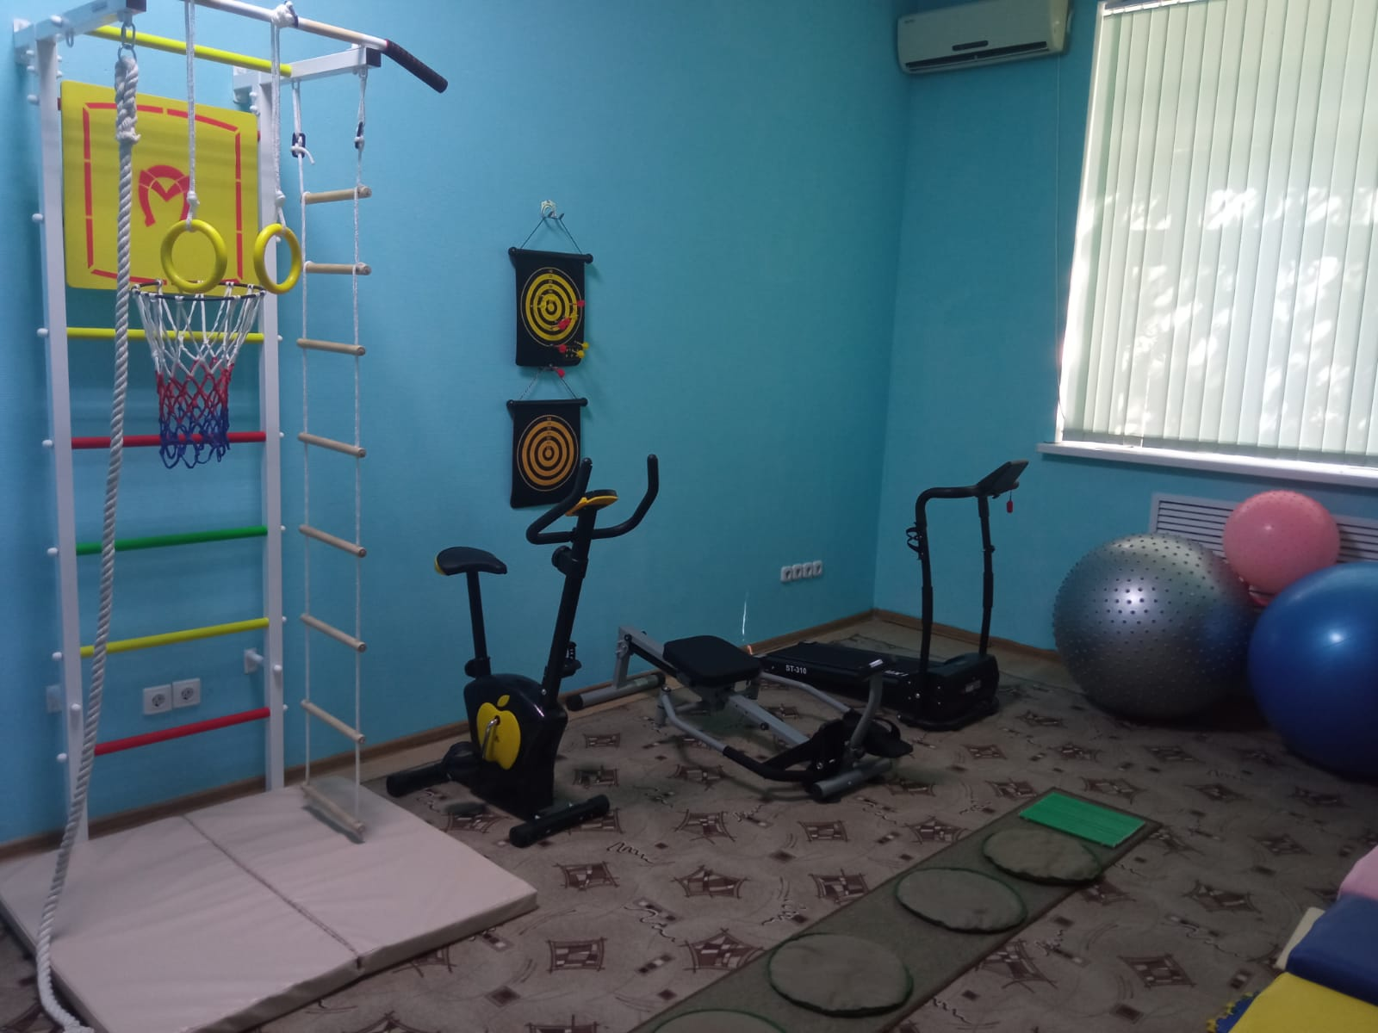

Наименование | Кол-во
Балансир деревянный большой | 1
Кольцеброс «Жираф» | 1
Эластичная лента | 1
Тоннель спортивный | 1
Машинки игрушечные | 2
Мячи резиновые | 10
Фитбол малый розовый | 1
Ростомер настенный | 1
Обручи разноразмерные | 3
Лоток для бумаг | 1
Органайзер канцелярский | 1
Сенсорная тропа для ног АЛ 415 | 1
Телевизор TCL LED L40S6500 Smart на кронштейне | 1
Сенсорная тропа для ног АЛ 415 | 1
"Волшебный шатер, D 135*210" | 1
Детская полоса препятствий №4 (12 элементов) | 1
"Модульный набор "Модуль-игра"" 27 модулей" | 1
"Шведская стенка Альбатросик комплект Д RT" | 1
Сенсорная тропа для ног АЛ 415 | 1
"Беговая дорожка UNIXFIT ST-310" | 1
Велотренажер DFС B8607 | 1
Гребной тренажер DFC R02M | 1
Сплит-система №09 Roland | 1
Школа физкультминуток 1-4 класс | 1
Гантели 1,5 кг | 2

